|  |  |  |  |
| --- | --- | --- | --- |
|  |  |  | ieeLogo1 Mobile |
| **Διεθνές Πανεπιστήμιο της Ελλάδος, Πανεπιστημιούπολη Καβάλας**  **Σχολή Οικονομίας & Διοίκησης**  **Τμήμα Λογιστικής & Χρηματοοικονομικής**  **Πρόγραμμα Μεταπτυχιακών Σπουδών**  **«ΔΙΕΘΝΗΣ ΚΑΙ ΕΥΡΩΠΑΪΚΗ ΟΙΚΟΝΟΜΙΚΗ»** | | | |

**ΜΑΘΗΜΑ: Διεθνές Οικονομικό́ Δίκαιο / Δίκαιο της Ε.Ε.**

**ΠΡΟΓΡΑΜΜΑ Β’ ΕΞΑΜΗΝΟΥ ΑΚΑΔΗΜΑΪΚΟΥ ΕΤΟΥΣ 2022-2023**

**ΜΑΘΗΜΑ: Διεθνές Οικονομικό́ Δίκαιο / Δίκαιο της Ε.Ε.**

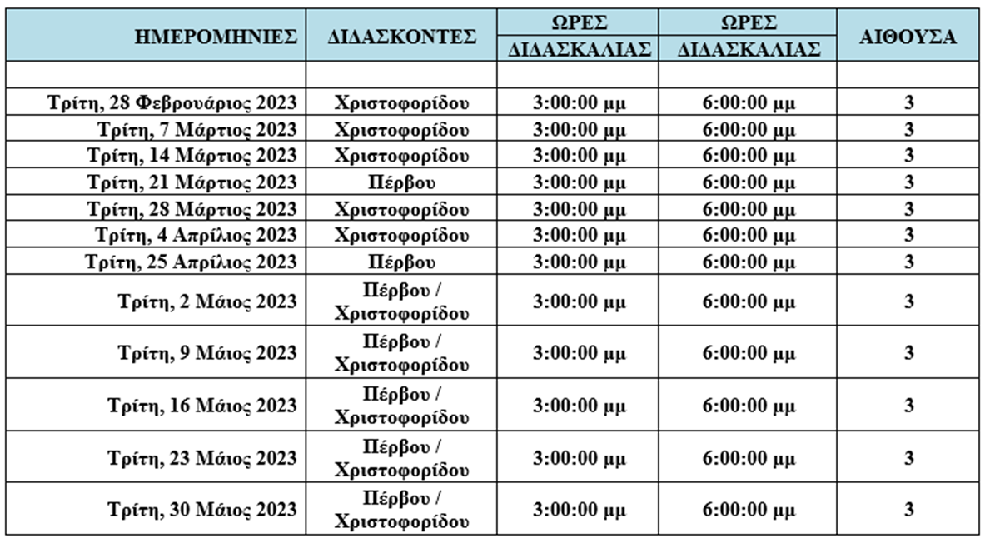

**ΜΑΘΗΜΑ: Ποσοτικές Μέθοδοι και Ερευνητική Μεθοδολογία στα Διεθνή Οικονομικά**



**ΜΑΘΗΜΑ: Χρηματοδοτικά Εργαλεία της ΕΕ και Επιχειρηματική Αναλυτική**



|  |  |
| --- | --- |
| Επισημάνσεις | |
| 1η | **ΥΠΕΥΘΥΝΟΙ ΚΑΘΗΓΗΤΕΣ ΑΝΑ ΜΑΘΗΜΑ:**  **Διεθνές Οικονομικό́ Δίκαιο / Δίκαιο της Ε.Ε. (Χριστοφορίδου)**  **Ποσοτικές Μέθοδοι και Ερευνητική Μεθοδολογία στα Διεθνή Οικονομικά(Φλώρου)**  **Χρηματοδοτικά Εργαλεία της ΕΕ και Επιχειρηματική Αναλυτική (Δελιάς)** |
| 2η | **ΑΡΓΙΕΣ**   * 27/02/2023 Καθαρά Δευτέρα * 25/03/2023 Εθνική εορτή * 01/05/2023 Πρωτομαγιά * 05/06/2023 Εορτή Αγίου Πνεύματος * Τοπική εορτή: Καβάλας (29.06.2023) |

**Ο ΔΙΕΥΘΥΝΤΗΣ ΤΟΥ Π.Μ.Σ.**

**ΑΝΑΣΤΑΣΙΟΣ ΚΑΡΑΣΑΒΒΟΓΛΟΥ**

**ΚΑΘΗΓΗΤΗΣ**